Speiseplan für die Woche vom 23.02. bis 27.02.2026
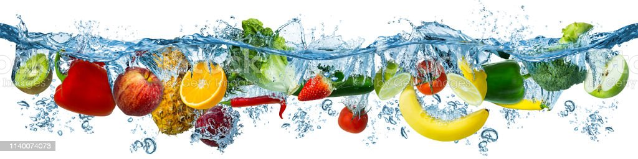
 | Montag | Dienstag | Mittwoch | Donnerstag | Freitag
Vorspeise 1 | Rohkost (Möhren, Gurken, Paprika, Kohlrabi) | Rohkost (Möhren, Gurken, Paprika, Kohlrabi) | Rohkost (Möhren, Gurken, Paprika, Kohlrabi) | Rohkost (Möhren, Gurken, Paprika, Kohlrabi) | Rohkost (Möhren, Gurken, Paprika, Kohlrabi)
Vorspeise 2 | Kichererbsen-Salat^{z} (Paprika, Kräuter, Essig/Öl) | Tomaten-Salat^{z} (Essig/Öl) | Möhren-Apfel-Salat^{z} (Essig/Öl) | Gurken-Salat^{z} (Essig/Öl) | Bulgur-Salat^{az} (Tomate, Gurke, Essig/Öl)
Hauptgericht | Geflügel-Knusperschnitzelª mit Paprika-Soße^{d} | Tomaten-Sahne-Soße^{d} (Erbsen, Paprika) | Rinder-Geschnetzeltes mit Paprika und Tomaten | Linsen-Kokos-Kartoffel-Eintopf^{de} | Pancakes abe
Beilage 1 | Euromix | Gemüse | Möhren | Brötchenª | Kirschkompott
Beilage 2 | Bio-Vollkornnudelnª | Bunte Nudelnª | Reis
Nachspeise | Frisches Obst | Milchreis^{e} mit Zimt & Zucker | Frisches Obst | Orangen-Creme^{e} | Müsliriegel^{abef2}

1 Farbstoffe | ² Konservierungsstoffe | ³ Antioxidationsmittel | 4 Geschmacksverstärker | 5 Schwefeldioxid | 6 Schwärzungsmittel | 7 Phosphat | 8 Milcheiweiß | 12 Taurin | 13 Phenylalaninquelle | 14 Süßungsmittel
a Glutenhaltiges Getreide – a1 Weizen a2 Roggen a3 Hafer a4 Dinkel | b Eier | c Fisch | d Soja | e Milch (Laktose) - e1 Spuren von Milch | f Schalenfrüchte - f1 Mandeln f2 Haselnüsse f3 Walnüsse |
g Sellerie | h Senf | i Zitrusfrüchte | j Sesamsamen - j1 Spuren von Sesamsamen | k Hülsenfrüchte | L Erdnüsse – L1 Spuren von Erdnüssen | m Korbblütler | n Lupinen
Wir bieten auch Laktose- und Glutenfreies Essen an. Allergiker werden berücksichtigt.

